Самостоятельная работа №4.1.

Зарегистрирован на GitHub.com давно, скриншоты делать думаю смысла нет.

Шаг 1

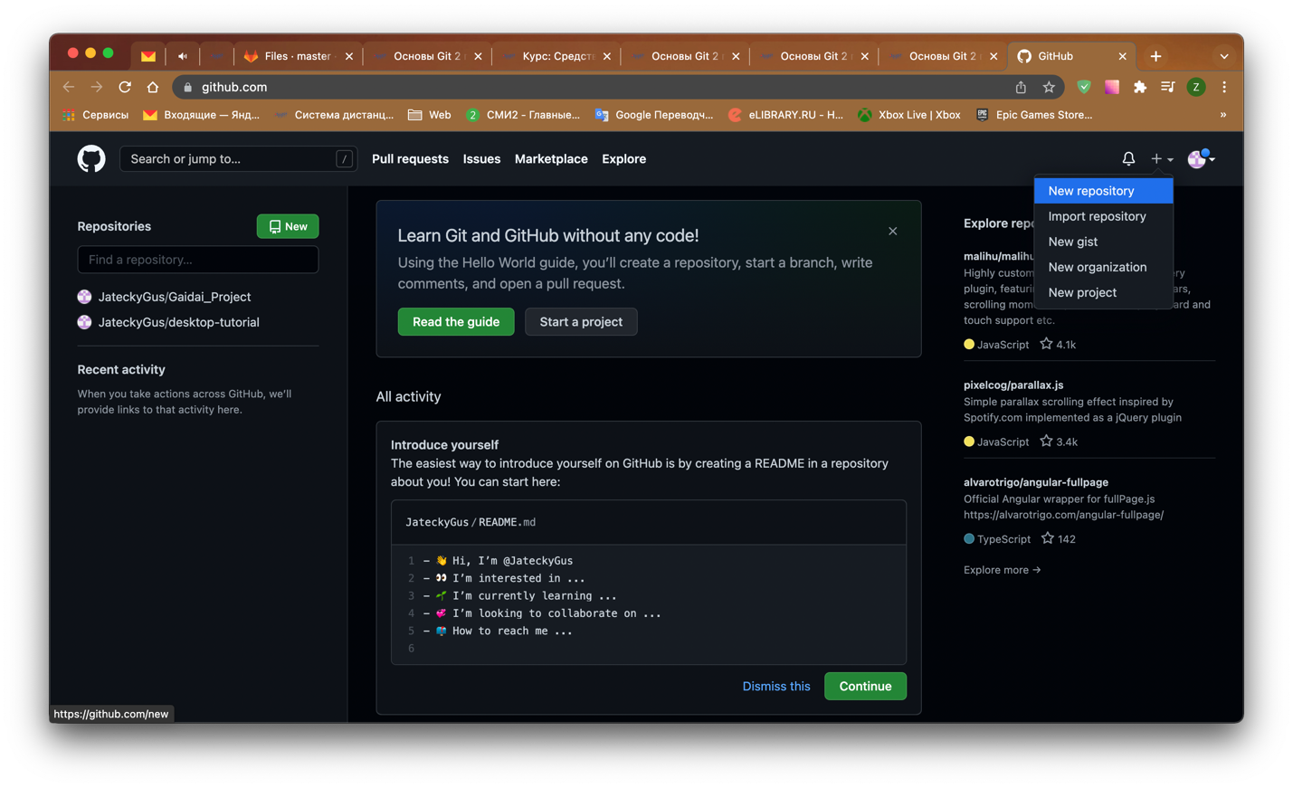

Создаем новый репозиторий соответствующей кнопкой на сайте.

Шаг 2

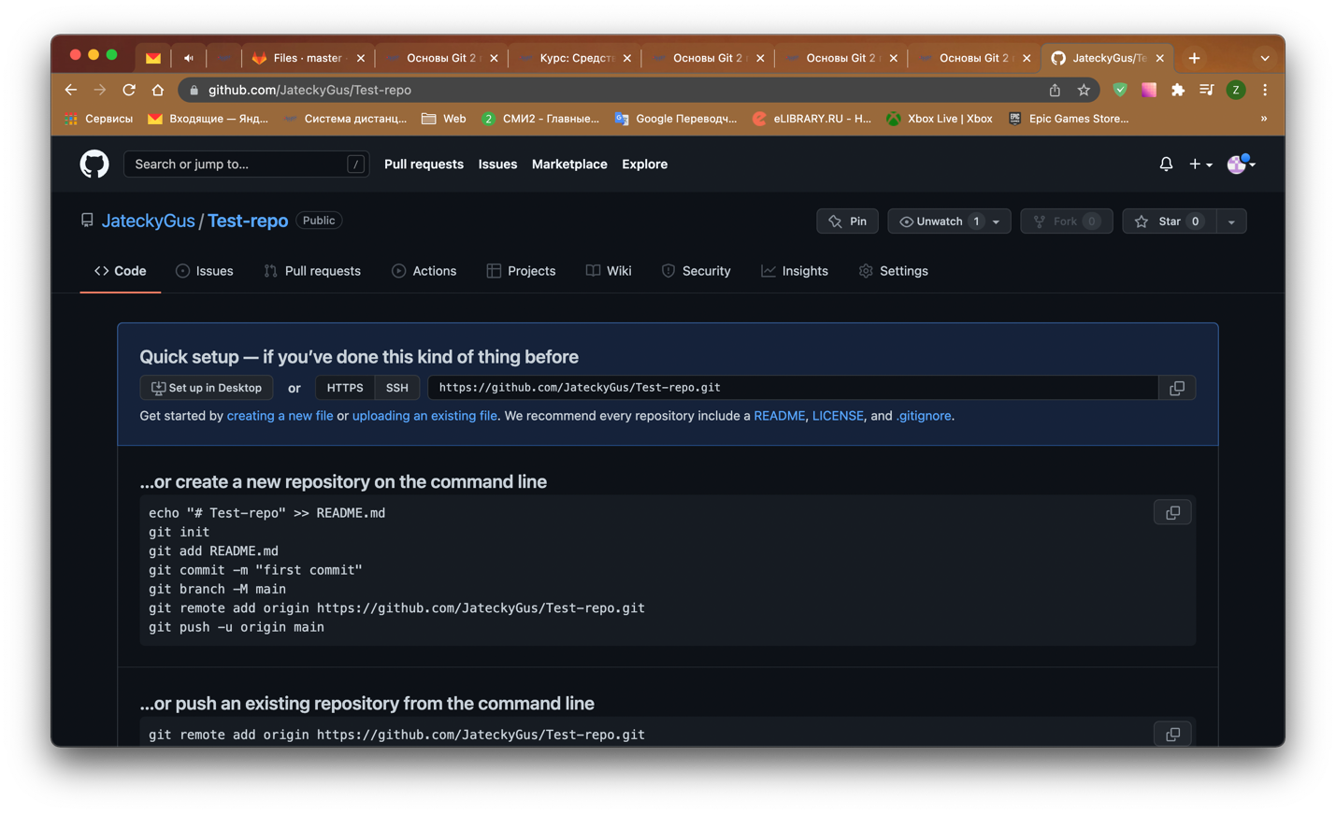

Назвал tets-repo, по аналогии с прошлыми уроками. Репозиторий публичный.

Шаг 3

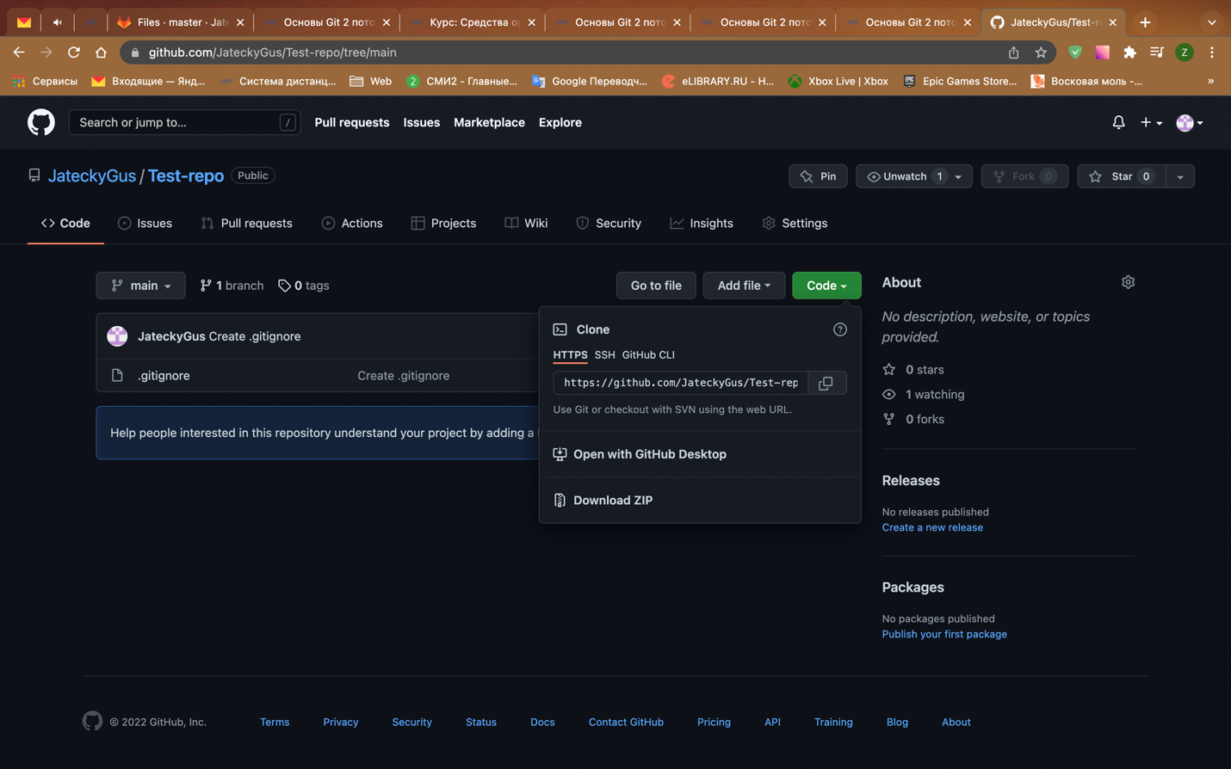



Нажимаем кнопу CODE и открываем через программу GitHub Desktop нажимая на соответствующий раздел (красная стрелка)

Шаг 4

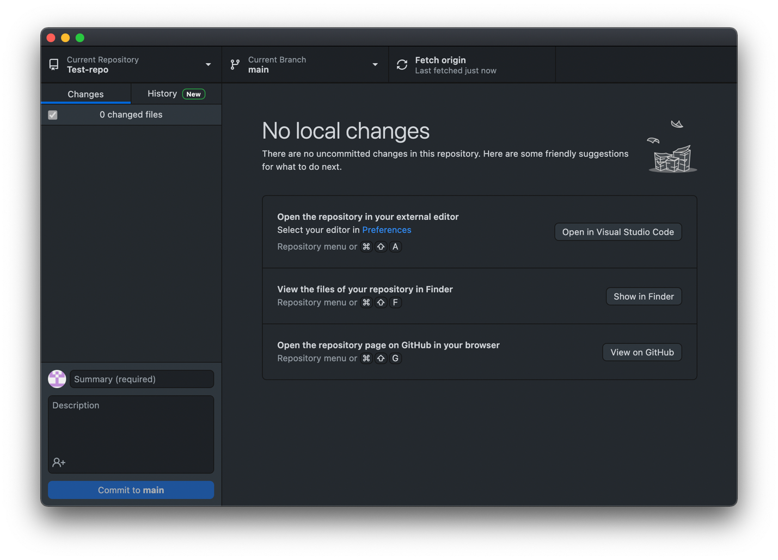

В открывшемся окне жмем на название репозитория (красная стрелка)

И далее в списке

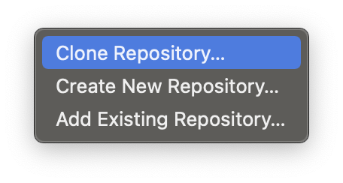

Шаг 5

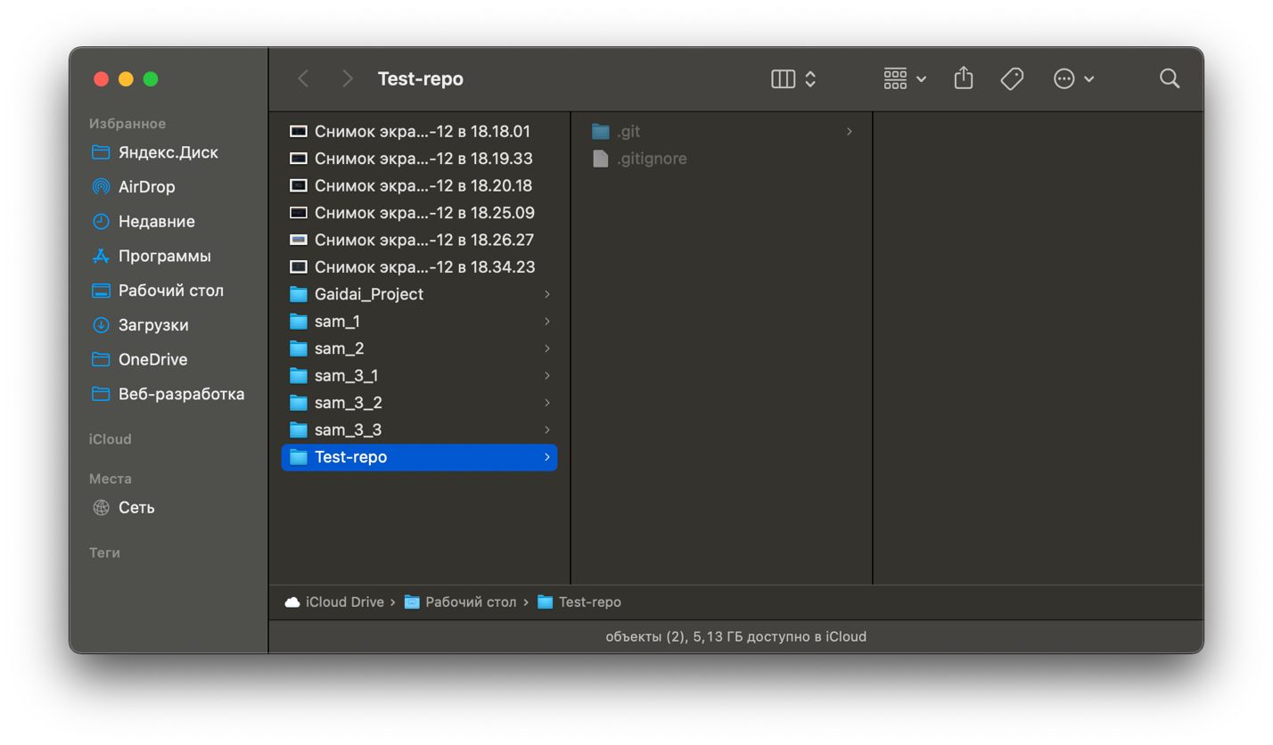

Выбираем место локального хранения репозитория и загружаем его. В соответсвующем репозитории появляются системные файлы, например .git и .gitignore

Шаг 6

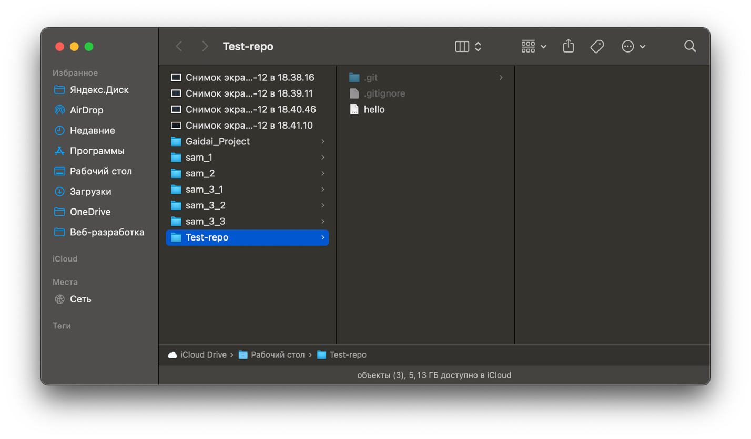

В локальном репозитории создаем файл hello.txt с необходимым содержимым.

Шаг 7

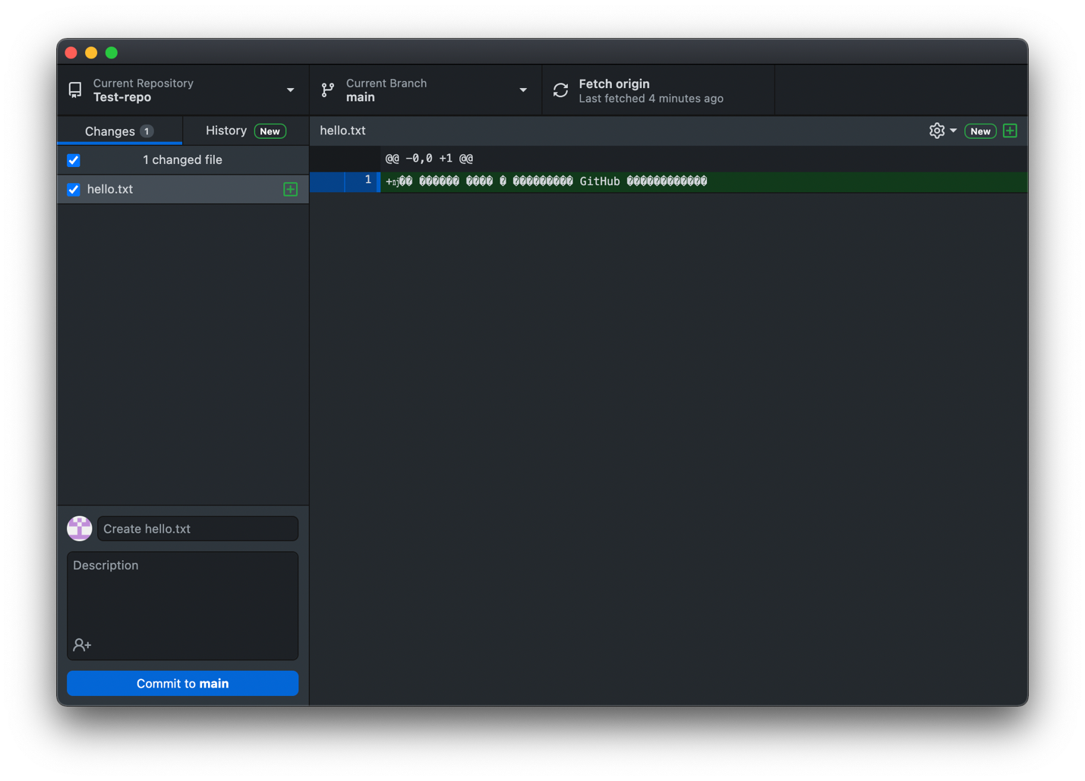



В окне GitHub отображаются внесенные изменения. Указываем название коммита create hello.txt и при необходимости описание в окне ниже. И жмем кнопку commit to main.

Шаг 8

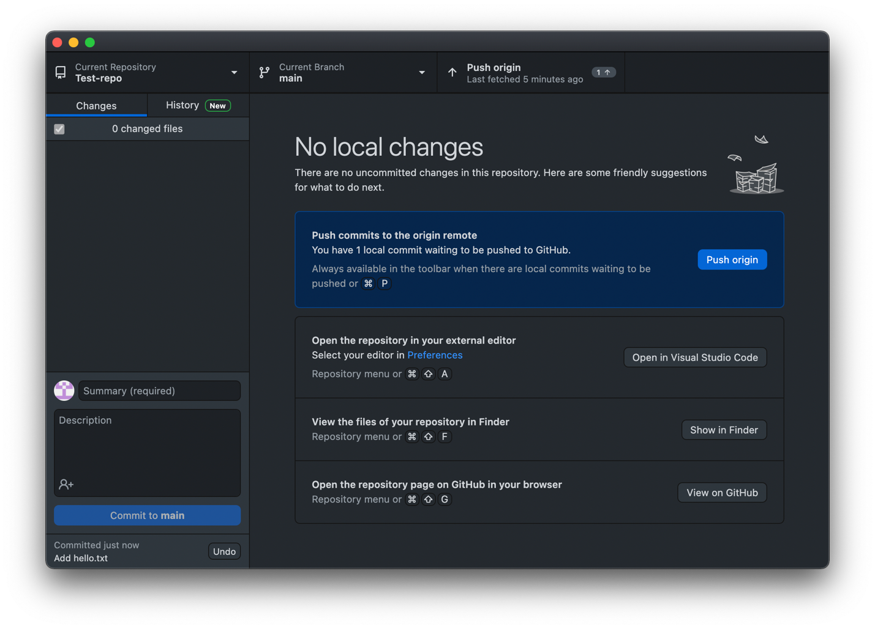

Нажимаем кнопку Push orgin для загрузки изменений в удаленный репозиторий.

Шаг 9

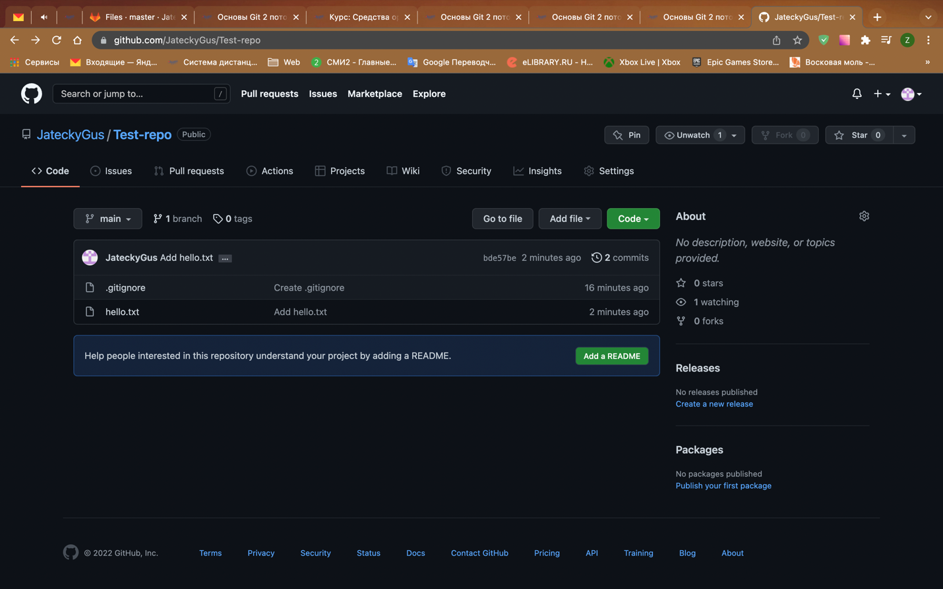

Если все верно внесенные изменения отображаются на сайте.